บทคัดย่อสาระการประชุม กบห/คปสจ. เดือน พฤศจิกายน 2564 วันที่ 29 ตุลาคม 2564
งานสุขภาพจิต กลุ่มงานส่งเสริมสุขภาพ สำนักงานสาธารณสุขจังหวัดเพชรบูรณ์
…………………………………………………………….
เรื่อง : รายงานผลการการดูแลจิตใจในช่วงสถานการณ์การระบาด COVID-19 จังหวัดเพชรบูรณ์
ตามที่สถานการณ์การการระบาดของโรคติดเชื้อไวรัสโคโรนา 2019 (COVID-19) จังหวัดเพชรบูรณ์ ได้ดำเนินการเฝ้าระวังและป้องกันปัญหาสุขภาพจิต ตามแนวทางของ กรมสุขภาพจิต กระทรวงสาธารณสุข โดย การสำรวจสภาพปัญหาด้านสุขภาพจิต (St B Su D Survey) ใน ประเด็น ภาวะ เครียด (Stress) ภาวะเหนื่อยล้าหมดไฟ (Burnout) การฆ่าตัวตาย (Suicide) และโรคซึมเศร้า (Depression) และพลังใจในตัวบุคคล(RQ) โดยการคัดกรองสุขภาพจิตเชิงรุก (Active Screening) ในกลุ่มเสี่ยง ได้แก่
1) บุคลากรทางการแพทย์และสาธารณสุข
2) ผู้ป่วยโรคติดเชื้อไวรัสโคโรนา 2019 (COVID-19) และญาติ
3) ผู้ถูกกักตัว (Quarantine)
4) ผู้อ่อนด้อยเปราะบางทางสังคม เช่น ผู้ที่มีความบกพร่องทางสติปัญญาหรือทางจิตคนพิการ ผู้ป่วยโรคเรื้อรัง ผู้มีปัญหาทางเศรษฐกิจอย่างรุนแรง นักโทษ เป็นต้น

รายงานสถานการณ์สุขภาพจิตประชาชน จังหวัดเพชรบูรณ์
จังหวัดเพชรบูรณ์ มีผู้ตอบแบบประเมิน ผ่านโปรแกรม Mental Health Check IN สะสะตั้งแต่ วันที่ 1ตุลาคม 2563 – 28 ตุลาคม 2564 รวมจำนวน ทั้งสิ้น 20,042 คน โดยอำเภอที่ มีการตอบแบบประเมิน สูงที่สุด 3 ลำดับแรก ได้แก่ อำเภอ หล่มสัก หนองไผ่ และวิเชียรบุรี โดยกลุ่มที่ตอบแบบประเมินมากที่สุด 3 กลุ่มแรก ได้แก่ กลุ่ม อสม. กลุ่มประชาชนทั่วไป และกลุ่มบุคลากรทางการ แพทย์

ส่วนใหญ่ ผู้ที่ตอบแบบประเมินพบเป็น เป็น เพศหญิง 14,330 คน คิดเป็นร้อยละ 71.49 ซึ่งผลการประเมินพบว่า มีกลุ่มผู้ที่มีความเครียดสูง ร้อยละ 6.78 เสี่ยงซึมเศร้า ร้อยละ 8.30 และ พบกลุ่มเสี่ยงต่อการฆ่าตัวตาย ร้อยละ 4.34 ทั้งนี้ยังพบ กลุ่มบุคลากรที่มีปัญหา ภาวะหมดไฟ (Burn Out) ร้อยละ 7.69
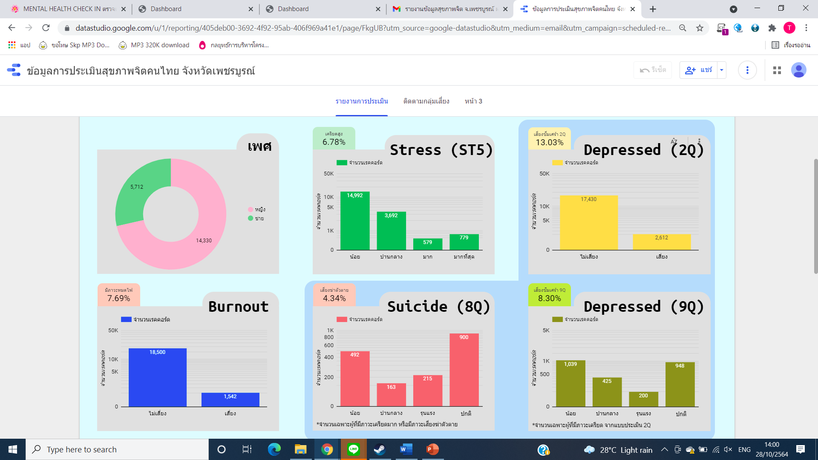

ผลการติดตามกลุ่มเสี่ยง
จังหวัดเพชรบูรณ์พบกลุ่มเสี่ยงทางด้านสุขภาพจิตที่ต้องได้รับการติดตามดูแล ทั้งสิ้น จำนวน 835 ราย ได้รับการติดตามทั้งสิ้น 809 ราย คิดเป็นร้อยละ 96.89 โดยพื้นที่ ที่พบกลุ่มเสี่ยง มากที่สุด 3 อันดับแรก ได้แก่ อำเภอหนองไผ่ อำเภอวิเชียรบุรี และอำเภอหล่มสัก
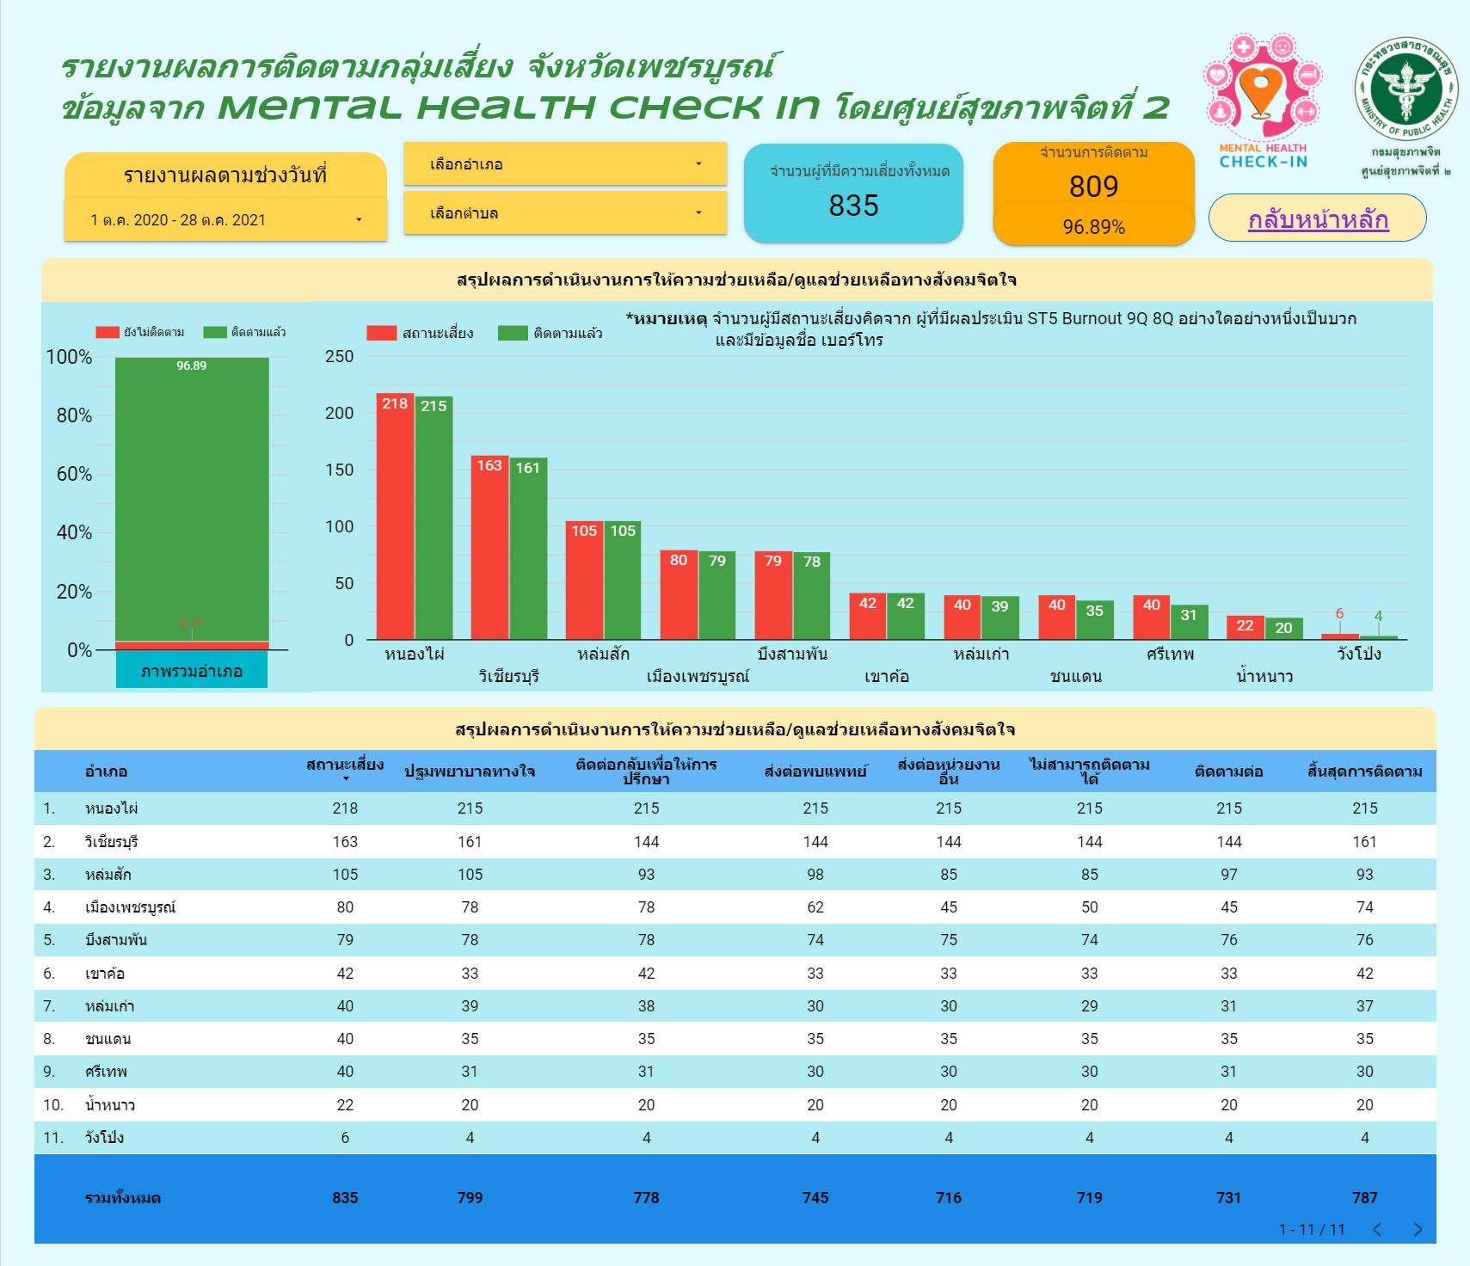

ทั้งนี้ พบกลุ่มเสี่ยงที่ต้องได้รับการติดตามอย่างต่อเนื่องได่แก่ กลุ่มที่เสี่ยงต่อการฆ่าตัวตาย พบจำนวน ทั้งสิ้น 268 ราย ได้รับการติดตาม 251 ราย คิดเป็นร้อยละ 93.66 ส่วนที่เหลือ ไม่สามารถติดต่อ/ติดตาม ได้

รายงานสถานการณ์สุขภาพจิตประชาชน จังหวัดเพชรบูรณ์ ใน LQ/ รพ.สนาม / Cohort Ward / Hospitel
จำนวนผู้ป่วยที่เข้ารับการรักษาและกักตัว ใน LQ/ รพ.สนาม / Cohort Ward / Hospitel มีผู้ตอบแบบประเมินทั้งสิ้น 648 ราย ส่วนใหญ่ จะอยู่ ในโรงพยาบาลสนาม อาคารเอนกประสงค์ สนามกีฬาแห่งประเทศไทย อำเภอเมืองเพชรบูรณ์ 519 ราย ร้อยละ 80.09 และ Cohort ward โรงพยาบาลเพชรบูรณ์ 109 ราย ร้อยละ 18.82 ส่วนใหญ่ พบว่ามีปัญหาสุขภาพจิตอยู่ในระดับเล็กน้อยเท่านั้น

ข้อเสนอ / พิจารณา
ดังนั้นเพื่อเป็นการดูแลจิตใจ และเฝ้าระวังปัญหาสุขภาพจิต ในประชาชน ในช่วงสถานการณ์การระบาด -ของโรค COVID-19 จึงขอความร่วมมือ สำนักงานสาธารณสุขอำเภอ โรงพยาบาลทั่วไป โรงพยาบาลชุมชน ทุกแห่ง ในการประชาสัมพันธ์ให้ ประชาชน เข้าถึงการประเมินและเฝ้าระวังทางด้านสุขภาพผ่านโปรแกรม Mental Health Check In ทั้งในส่วน ประชาชนทั่วไป และ ผู้ป่วยกลุ่มเสี่ยงที่เข้ารับการกักตัว และรักษาตัว ใน LQ/ รพ.สนาม / Cohort Ward / Hospitel ฯ ล ฯ เพื่อเป็นการเฝ้าระวัง และนำกลุ่มเสี่ยงเข้าสู่ระบบการดูแลรักษา ผ่านระบบ Mental Health Check In ต่อไป

